SIMULADO DE PORTUGUÊS
Escola:
Professor (a): | Data:____/_____/______
Estudante: | Turma:
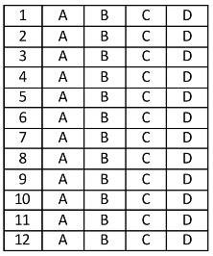
D14 Questão 01 –––––––––––––––––––––––––––◊
Leia o texto abaixo.

Os bichos também falam?

Olá, CHC! Eu e as minhas colegas de classe escrevemos esta carta, pois achamos muito interessante o artigo Fofoca dos bichos, gostamos dele porque descobrimos muitas curiosidades sobre o mundo dos animais. Gostaríamos que publicassem mais matérias sobre os bichos.
Yasmin, Gabriela, Ana Sophia e Isabelli. [...] Indaiatuba/SP. Disponível em: https://chc.org.br/artigo/fala-aqui-341/. Acesso em: 17 mar. 2023. Fragmento.

Nesse texto, o trecho que traz uma opinião é:
A) “Eu e as minhas colegas de classe escrevemos esta carta...”.
B) “... achamos muito interessante o artigo Fofoca dos bichos...”.
C) “... descobrimos muitas curiosidades sobre o mundo dos animais.”.
D) “Gostaríamos que publicassem mais matérias sobre os bichos.”.

D13 Questão 02 –––––––––––––––––––––––––––◊
Leia o texto abaixo.
A professora pergunta para o Pedro:
— Diga três partes do corpo com a letra z.
Ele respondeu:
— “Zoio”, “zuvido” e “zoreia”.
Aí a professora falou:
— Adivinhe a sua nota. Também começa com “z”.
Ele respondeu:
— Ah, deve ser um “zoito”.
Disponível em: http://piadasinfantis.blogspot.com/2008/09/sala-de-aula.html. Acesso em: 19 jan. 2022.

Nesse texto, as palavras “Zoio”, “zuvido” e “zoreia” apresentam uma linguagem que pode ser encontrada em
A) conversas entre amigos.
B) entrevistas de emprego.
C) livros de Ciências.
D) textos religiosos.

D4 Questão 03 –––––––––––––––––––––––––––◊
Leia o texto abaixo.
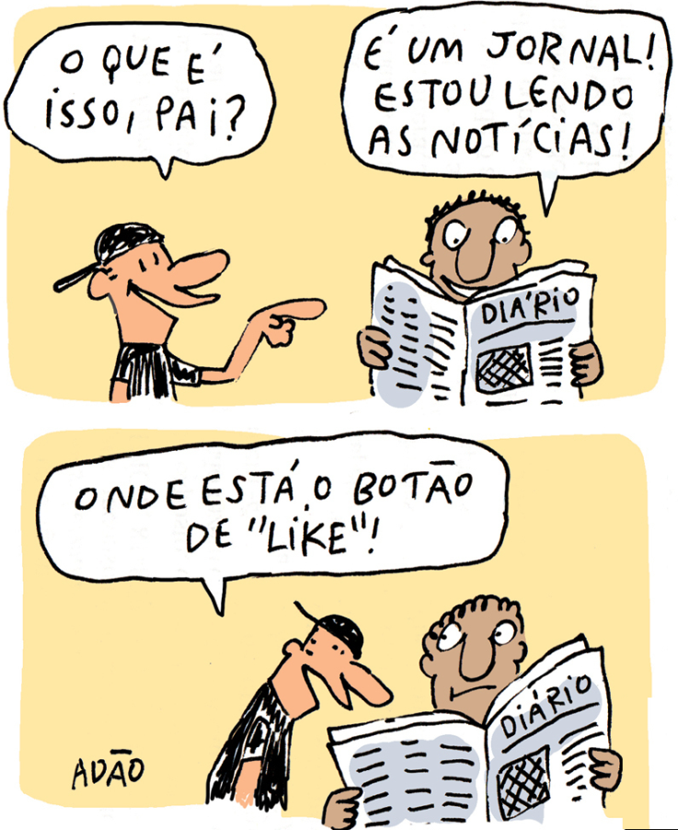
Disponível em: https://bit.ly/3CpzbNt. Acesso em: 7 mar. 2022.

Esse texto faz uma crítica
A) à conversa entre familiares.
B) à curiosidade dos adolescentes.
C) ao hábito de ler jornais impressos.
D) ao uso exagerado de tecnologia.

Leia o texto abaixo e responda as questões 04 e 05.

Aquarela

Numa folha qualquer
Eu desenho um sol amarelo
E com cinco ou seis retas
É fácil fazer um castelo

Com o lápis em torno da mão
E me dou uma luva
E se faço chover
Com dois riscos tenho um guarda-chuva

Se um pinguinho de tinta
Cai num pedacinho azul do papel
Num instante imagino
Uma linda gaivota a voar no céu

Vai voando
Contornando a imensa curva, norte, sul
Vou com ela viajando
Havaí, Pequim ou Istambul
Pinto um barco à vela branco, navegando
É tanto céu e mar num beijo azul
FABRIZIO, Maurizio; MORAES, Marcus Vinicius da Cruz de Melo. MORRA, Guido. PECCI FILHO, Antonio. Aquarela. Disponível em: https://www.letras.mus.br/toquinho/49095/. Acesso em: 1 maio 2022.

D1 Questão 04 –––––––––––––––––––––––––––◊
De acordo com esse texto, é fácil fazer um
A) barco.
B) castelo.
C) guarda-chuva.
D) sol amarelo.

D3 Questão 05 –––––––––––––––––––––––––––◊
Nesse texto, no verso “Vou com ela viajando” (4ª estrofe), a palavra destacada se refere à
A) folha.
B) gaivota.
C) luva.
D) mão.

Leia o texto abaixo e responda as questões 06 e 07.

Por que temos espinhas?

Espinha é a manifestação mais comum da acne, [...] que costuma aparecer na adolescência. Por causa de hormônios que começam a ser produzidos em maior quantidade nessa fase da vida, as glândulas sebáceas (responsáveis por fabricar um tipo de gordura essencial para a proteção da pele) trabalham de forma exagerada, armazenando gordura e entupindo os poros (pontos na pele por onde o sebo deve sair). Bactérias se aproveitam e células de defesa do organismo são acionadas, gerando uma inflamação com pus — a espinha! Quando ela surge, o melhor a fazer é consultar um médico dermatologista.
RECREIO. São Paulo: Perfil, nº 1007, 2022.
D12 Questão 06 –––––––––––––––––––––––––––◊
Esse texto é
A) um bilhete.
B) um conto.
C) uma curiosidade.
D) uma notícia.

D15 Questão 07 –––––––––––––––––––––––––––◊
Nesse texto, no trecho “Quando ela surge, o melhor a fazer é consultar um médico dermatologista.”, a expressão destacada foi usada para
A) apontar causa.
B) indicar lugar.
C) marcar tempo.
D) mostrar modo.

D1 Questão 08 –––––––––––––––––––––––––––◊
Leia o texto abaixo.

Na montanha

Duas tartaruguinhas partiram para um emocionante passeio. Elas queriam escalar o Monte Branco, que era uma montanha muito alta, cujo pico quase tocava o céu!
Como fazia frio, elas usavam gorros de lã e grossas botinas. As tartarugas caminhavam muito lentamente. De repente, algumas pedras rolaram, e uma das alpinistas escorregou.
Bem depressa, a amiga jogou uma corda e ajudou a outra tartaruga a chegar lá em cima. Foi preciso coragem, foi duro alcançar o topo, mas, por fim, elas conseguiram! [...]
As tartarugas, exaustas, descansaram e admiraram a paisagem antes de descerem de volta. Mas já pensavam em quando voltariam, porque aquela vista era linda demais!
CIRANDA CULTURAL. 365 histórias para sonhar. 2010, p. 29.

Nesse texto, as tartarugas
A) enfrentaram dificuldades ao subir a montanha.
B) fabricavam roupas para usar durante o inverno.
C) moravam em montanhas de gelo.
D) participaram de uma competição.
Leia o texto abaixo e responda as questões 09 e 10.
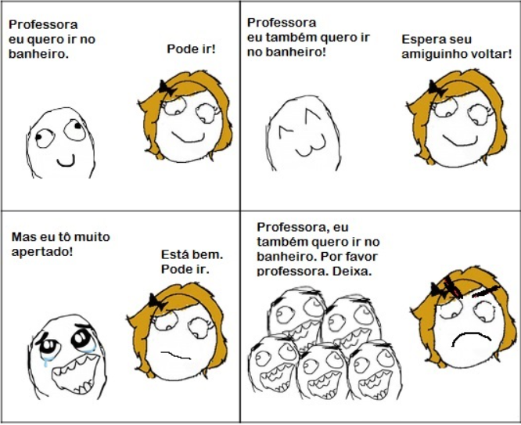
Disponível em: https://bit.ly/3T0J9Nb. Acesso em 16 ago. 2022. Adaptado para fins didáticos.

D16 Questão 09 –––––––––––––––––––––––––––◊
Esse texto é engraçado, porque
A) a professora autorizou o aluno ir ao banheiro.
B) a professora deu aula antes dos alunos saírem.
C) a professora percebeu que todos queriam ir ao banheiro.
D) a professora permitiu que outro aluno fosse ao banheiro.

D13 Questão 10 –––––––––––––––––––––––––––◊
Nesse texto, no 3° quadrinho, a frase “Mas eu tô muito apertado” é um exemplo de linguagem
A) científica.
B) coloquial.
C) padrão.
D) técnica.

Leia o texto abaixo e responda as questões 11 e 12.

Grupo realiza maior busca pelo monstro do Lago Ness em 50 anos
Existência da suposta criatura nunca foi comprovada

No fim de semana de 26 e 27 de agosto, centenas de pessoas se reuniram no Lago Ness, nas terras altas da Escócia, Reino Unido, para realizar uma busca pelo monstro do Lago Ness, criatura que supostamente vive sob as águas, de acordo com relatos de aparição que datam desde 1800. No entanto, nada nunca foi provado [...].
Dessa vez, foram utilizados diversos barcos [...] e câmeras infravermelhas (que captam movimentos a partir de dados de temperatura) para tentar localizar o monstro, na missão que reuniu pessoas de diferentes países.
A iniciativa foi considerada a maior busca pela criatura em 50 anos [...]. Até o fechamento desta edição, não tinham sido divulgadas informações sobre qualquer novo achado.
JORNAL JOCA. Grupo realiza maior busca pelo monstro do Lago Ness em 50 anos. 2023. Disponível em: https://shre.ink/U5O5. Acesso em: 20 set. 2023. Fragmento.

D12 Questão 11 –––––––––––––––––––––––––◊
O objetivo desse texto é
A) contar uma história.
B) dar uma informação.
C) defender uma opinião.
D) ensinar uma tarefa.

D6 Questão 12 –––––––––––––––––––––––––◊
O assunto desse texto é
A) a busca pelo monstro do Lago Ness.
B) a quantidade de barcos usados em uma missão.
C) o relato sobre a aparição do monstro do Lago Ness.
D) o uso de câmeras infravermelhas durante uma missão.

GABARITO
1 -B | 2-A | 3-D | 4-B
5-B | 6-C | 7-C | 8-A
9-C | 10-B | 11-B | 12-A

